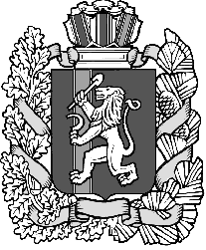
Красноярский край
Новосёловский район
Администрация Чулымского сельсовета

ПОСТАНОВЛЕНИЕ

29.05.2017 г. п.Чулым № 54

« О проведении публичных слушаний»
В соответствии со ст.28 Федерального закона от 06.10.2003г. « Об общих принципах организации местного самоуправления в Российской Федерации» статьёй 39.2 Устава Чулымского сельсовета :
ПОСТАНОВЛЯЮ:
- Провести публичные слушания по проекту решения Совета депутатов сельсовета «О внесении изменений и дополнений в Устав Чулымского сельсовета Новосёловского района Красноярского края».
- Назначить проведение публичных слушаний на 03.07. 2017 г. в 14 часов 00 минут по адресу п.Чулым ,ул.Советская 30.
- Письменные предложения и замечания жителей Чулымского сельсовета и иных участников публичных слушаний к проекту решения Совета депутатов сельсовета «О внесении изменений и дополнений в Устав Чулымского сельсовета» принимаются по адресу: п.Чулым, ул.Советская-30
- Порядок учета предложений по проекту Устава Чулымского сельсовета, проекту муниципального правового акта о внесении изменений и дополнений в Устав Чулымского сельсовета, участия граждан в его обсуждении установлен Решением Чулымского сельского совета депутатов от 24.03.2015 года № 10
- Постановление вступает в силу со дня следующего за днём его официального опубликования в газете «Чулымский вестник».

Глава сельсовета В.Н. Летников

